...................................................
(kod ucznia)

.................................................
(liczba zdobytych punktów)

Wojewódzki Interdyscyplinarny Konkurs Historyczno – Religijny „Nasze Dziedzictwo”
Rok szkolny 2024/2025

„Wierni Bogu i Ojczyźnie”- władcy, święci, wydarzenia
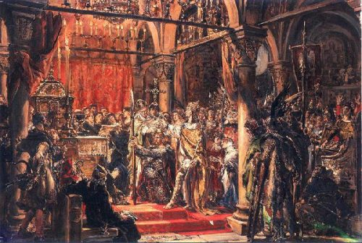
„Koronacja pierwszego króla Polski”. Obraz Jana Matejki.
Źródło: https://pl.wikipedia.org/

Witaj!
Przed Tobą test konkursowy.
Test zawiera 21 pytania.
Możesz uzyskać 50 punktów.
Masz na jego rozwiązanie 60 minut.
Wymagany próg do etapu rejonowego wynosi 50% - 25 punktów.

Życzymy powodzenia!
Wskaż prawidłową odpowiedź:

- Symbolem władzy królewskiej nie było:
- berło,
- korona,
- ostrogi,
- jabłko.

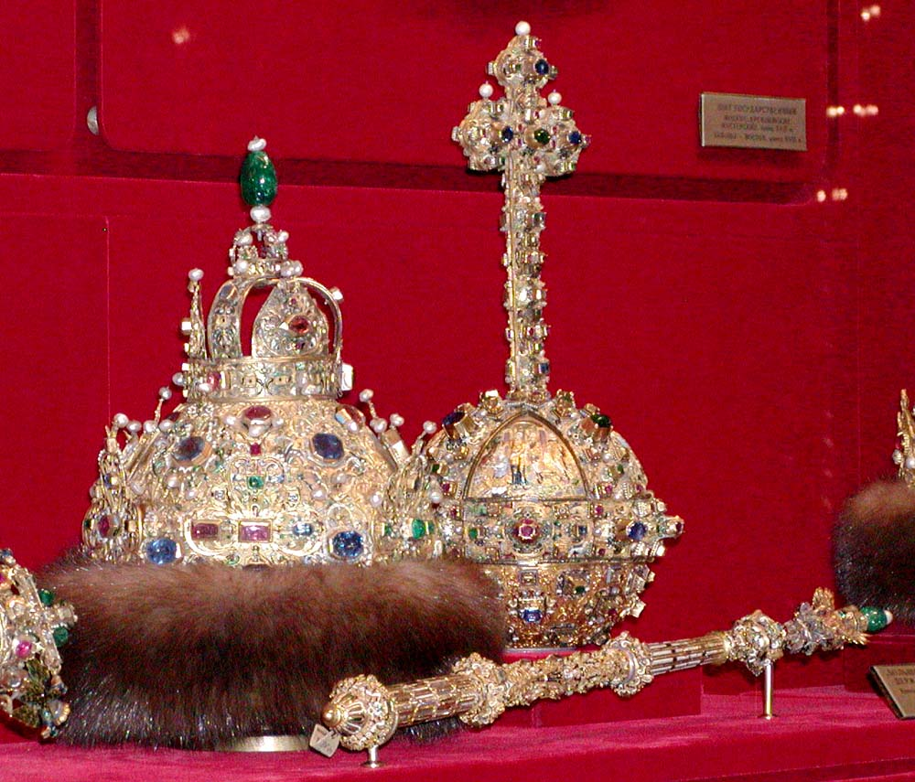
Źródło: https://pl.wikipedia.org/ ....................../1p

- Bolesław Chrobry przyłączył do swojego państwa:
- dzisiejszą Litwę, Łotwę i Estonię,
- Pomorze Szczecińskie, Węgry i Ruś Białą,
- Północne Włochy, Tyrol i Wielkopolskę,
- Czechy, Morawy, Słowację, Łużyce, Miśnię i Grody Czerwieńskie.
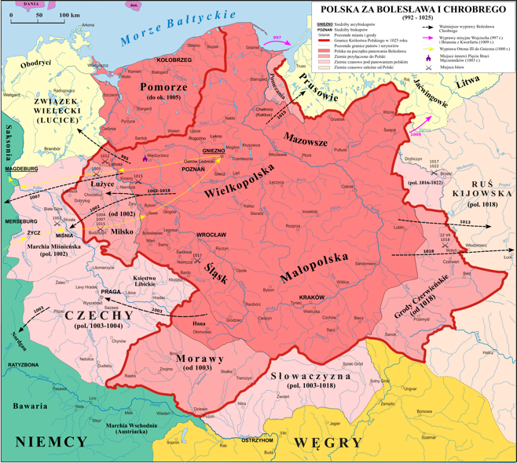
Źródło: https://pl.wikipedia.org/ ....................../1p
- Poniższy obraz Jana Matejki przedstawia ważne wydarzenie historyczne. Uzupełnij tekst źródłowy o imię i przydomek króla, którego dotyczy to wydarzenie.
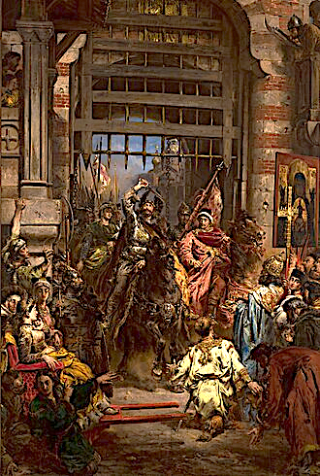
Źródło: https://pl.wikipedia.org/
Uzupełnij tekst:
“Miał on otrzymać od anioła miecz, którym z pomocą boską zwyciężał wszystkich swoich przeciwników. Ten miecz aż do dziś przechowuje się w skarbcu kościoła krakowskiego. Królowie polscy wyruszając na wyprawy mieli zwyczaj nosić go
i zawsze z nim tryumfowali nad wrogiem.
[…] miecz króla ………………………………… dany mu przez anioła, nazywa się Szczerbiec, dlatego że na wezwanie anioła przybywszy na Ruś, pierwszy uderzył nim
w Złotą Bramę, która zamyka gród kijowski. Od tego uderzenia miecz poniósł niewielką stratę, którą w polskim zwie się szczerba i stąd nazwa Szczerbiec.”
Źródło: https://ciekawostkihistoryczne.pl
....................../1p
- Św. Wojciech z pochodzenia był:
- Polakiem,
- Włochem,
- Grekiem,
- Czechem.
....................../1p
- Przeczytaj tekst i opowiedz na pytania.

„[…] zdjąwszy z głowy swój diadem cesarski, włożył go na głowę Bolesława na znak przymierza i przyjaźni, i dał mu w darze gwóźdź z krzyża Pańskiego wraz z włócznią świętego Maurycego, w zamian za co Bolesław ofiarował mu ramię świętego Wojciecha.”

- Jakiego wydarzenia dotyczy tekst? – .............................................................................

- W którym roku miało miejsce to ważne spotkanie? .......................................................

- Jakie imię nosił władca, którego dotyczą słowa: „zdjąwszy z głowy swój diadem cesarski” – ...................................................................

....................../3p
- Zaznacz, która z poniższych map dotyczy czasów panowania Bolesława Chrobrego:
A) B)
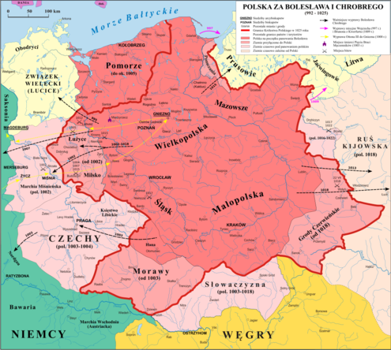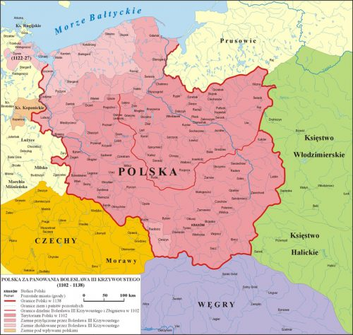
Źródło: https://pl.wikipedia.org/ Źródło: https://pl.wikipedia.org/
C)
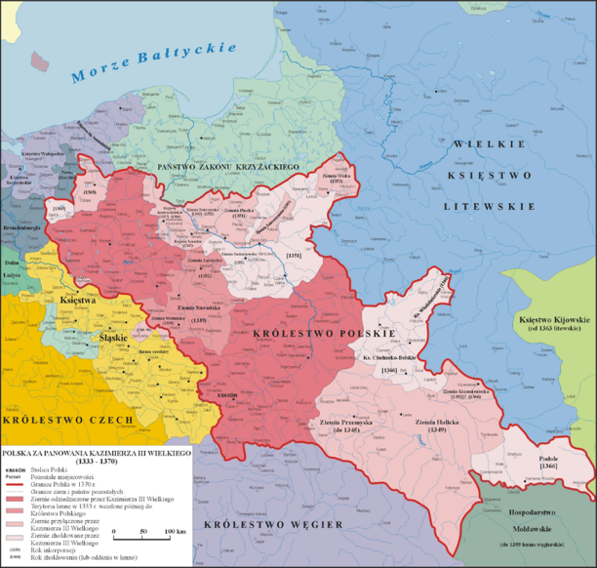
Źródło: https://pl.wikipedia.org/ ....................../1p
- Ułóż w kolejności chronologicznej podane niżej wydarzenia wpisując przy nich odpowiednio cyfry od 1 do 6.
(1 - wydarzenie najwcześniejsze, 6 - wydarzenie najpóźniejsze)
- koronacja Bolesława Chrobrego …………………………………………………
- śmierć świętego Stanisława ……………………………………………………….
- zawarcie pokoju w Budziszynie …………………………………………………
- śmierć świętego Wojciecha …………………………………………………………
- najazd czeskiego księcia Brzetysława na Wielkopolskę ……………………………
- koronacja Mieszka II ……………………………………………..............................

...................../1p
- W Akademii Krakowskiej w momencie jej powstania nie było wydziału:
- teologicznego,
- prawa,
- medycyny,
- prawa rzymskiego.

........................../1p
- Do podanych informacji dopisz postacie historyczne.
- Nie utrzymał pokojowych stosunków z sąsiadami, uznał zwierzchność cesarza, po jego śmierci nastąpił w państwie chaos i anarchia, powrót do pogaństwa. .......................................... .
- Wielki organizator, prawodawca i budowniczy, zaczynał rządy na powierzchni małego państwa, zostawił obszar dwukrotnie większy. ............................................ .
- Biskup krakowski i jednym z najsłynniejszy świętych w historii Polski. Znany jest głównie z konfliktu z królem Polski, który zakończył się jego śmiercią. ........................................ .
- Książę Polski, który po kryzysie monarchii odbudował państwo polskie, odzyskał Śląsk i Małopolskę oraz przeniósł stolicę do Krakowa .......................................... .

........................../4p

- Dokończ zdania związane z panowaniem ostatniego Piasta.
- W czasach Kazimierza Wielkiego, Polska była wielkim eksporterem soli, wydobywanej w Bochni i Wieliczce. Miejsca te nazywano w średniowieczu……………....................
- Kazimierz Wielki założył pierwszy w Polsce uniwersytet, który początkowo nosił nazwę…………………………………………………………………………………
- Podczas zjazdu władców europejskich zorganizowano ucztę u mieszczanina krakowskiego …………………………………………………………………………

........................../3p
- Wykonaj polecenia związane z postacią przedstawioną na portrecie.
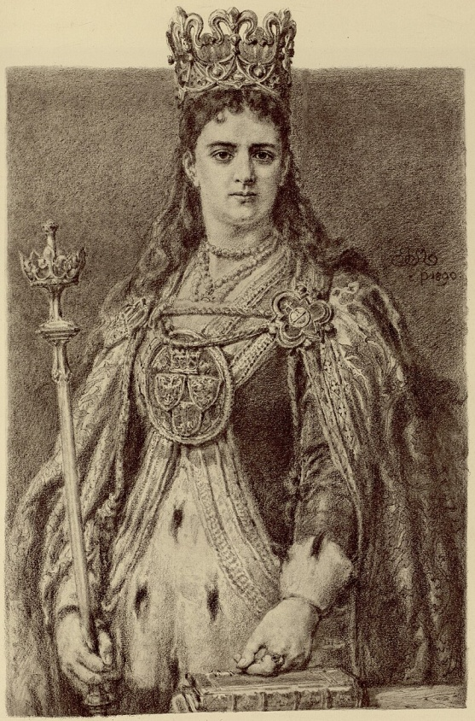
Źródło: https://pl.wikipedia.org/

- Podpisz portret władczyni Polski. Z jakiej dynastii pochodziła?
…………………………………………………………………………………………
- Napisz, czym zasłynęła przedstawiona postać.
..…………………………………………………………………………………………………
…………………………………………………………………………………………………
..…………………………………………………………………………………………………
…………………………………………………………………………………………………
…………………………………………………………………………………………………
......................... /3p

- Podkreśl prawidłową odpowiedź. Najistotniejszą przyczyną zawarcia unii polsko-litewskiej w Krewie było:
- zagrożenie Litwy przez Wielkie Królestwo Moskiewskie,
- chrystianizacja Litwy,
- przyłączenie Litwy do Korony Polskie,
- wspólna obrona przed Zakonem Krzyżackim.
......................... /1p
- Przeczytaj uważnie relację Andrzeja Korzyckiego, sekretarza króla Zygmunta I Starego,
o hołdzie pruskim i wykonaj polecenia.

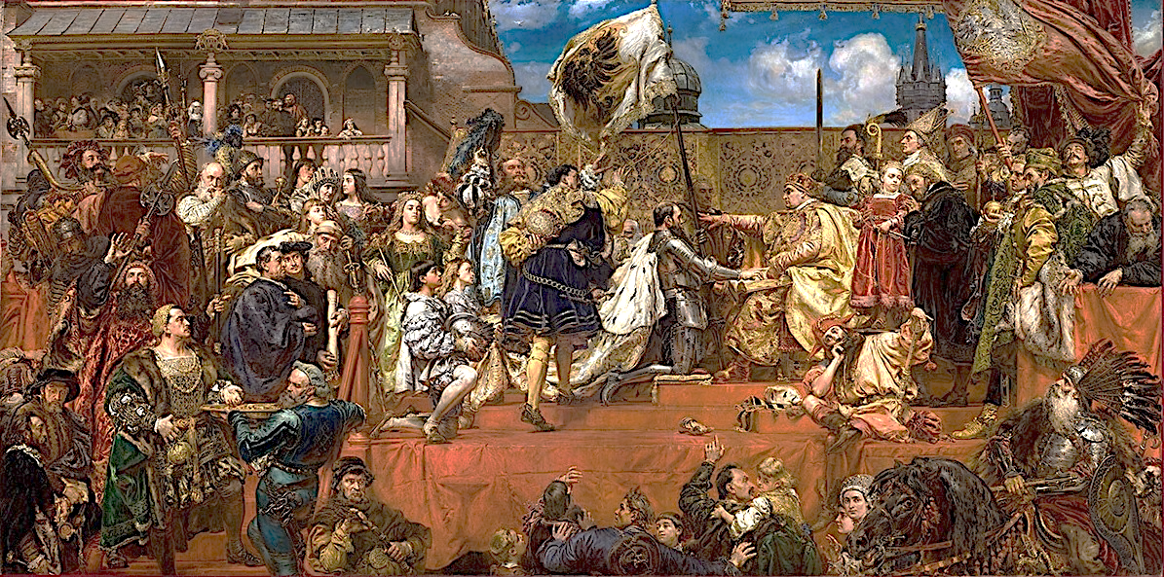
Źródło: https://pl.wikipedia.org

/.../ Książę przystąpił do tronu i stóp królewskich i klęcząc przyjął chorągiew z orłem czarnym z ukoronowaną litera S na piersiach oraz dokonane słowami króla wprowadzenie go w posiadanie księstwa i ziem wyznaczonych w Prusach. Następnie dzierżąc chorągiew, której się także brat jego Jerzy dotykał, jako najbliższy następca, na księgę ewangelii w te słowa złożył przysięgę:
„Ja Albrecht, margrabia brandenburski, a także w Prusach, szczeciński, pomorski /.../ przyrzekam i ślubuję, że najjaśniejszemu władcy i panu Zygmuntowi, królowi Polski i wszystkich ziem pruskich panu i dziedzicowi, jako mojemu przyrodzonemu dziedzicznemu panu i jego majestatu potomkom i następcom, królom i Koronie polskiej, będę wierny
i posłuszny i będę się starał o dobro jego majestatu, potomków i Korony polskiej, a bronił
od zła i wszystko czynił będę, co jest obowiązkiem wiernego wasala, Tak mi dopomóż Boże
i święta Jego ewangelio.”

- W którym roku i w jakim mieście odbyła się uroczystość?
.......................................................................................................................
- Wymień trzy zobowiązania władcy pruskiego Albrechta wobec króla Polski- Zygmunta I Starego zawarte w tekście źródłowym:
a. .................................................................................................................................
b. .................................................................................................................................
c. .................................................................................................................................

- Jakie były skutki złożenia hołdu pruskiego dla Polski?
a. .................................................................................................................................
b. .................................................................................................................................

......................... /6p
- Do jakiego wydarzenia nawiązuje przedstawiony poniżej herb:
- koronacji Bolesława Chrobrego,
- wstąpienia na tron Jadwigi Andegaweńskiej,
- insurekcji kościuszkowskiej,
- unii lubelskiej.
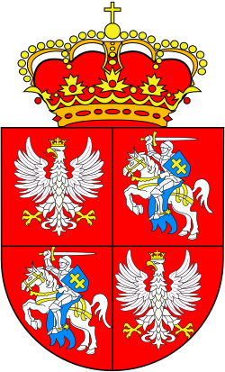
Źródło: https://pl.wikipedia.org/ ....................../1p

- Uzupełnij drzewo genealogiczne Jagiellonów i Wazów.

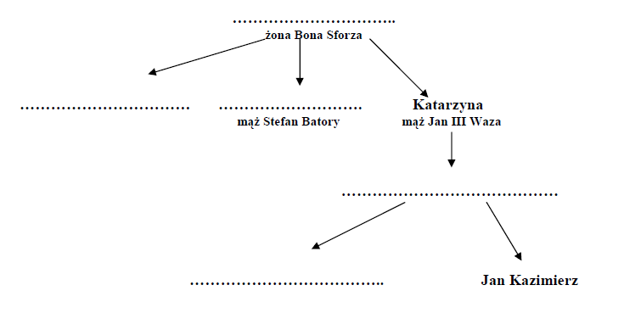
....................../2p
- Przeanalizuj poniższy tekst i wykonaj polecenia od A) do D).
1. W imię Pańskie, Amen. Ku wiecznej pamięci sprawy niżej opisanej. [...]
3. Iż już Korona i Wielkie Księstwo Litewskie jest jedno nierozdzielone i nieróżne ciało,
a także nieróżna, ale jedna spolna Rzeczpospolita, która się ze dwu państw i narodów w jeden lud zniosła i spoiła.
4. A temu obojemu narodowi, żeby już wiecznymi czasy jedna głowa, jeden pan i jeden król spoiny rozkazował, który spolnymi głosy od Polaków i od Litwy obran, a miejsce obierania w Polszcze, a po tym na Królestwo Polskie pomazan i koronowan w Krakowie będzie, któremu obieraniu wedle przywileju Aleksandrowego niebytność której strony przeszkadzać nie ma, albowiem powinnie et ex debito [z obowiązku] rady i wszystkie stany Korony Polskiej i Wielkiego Księstwa Litewskiego wzywane być mają […]
7. A przy koronacyi nowego króla mają być przez króla koronowanego poprzysiężone
i zaraz konfirmowane [zatwierdzone] na jednym liście i jednymi słowy na wieczne czasy prawa, przywileje i wolności poddanych wszystkich obojga narodów i państw tak złączonych.
8. Sejmy i rady tej obój naród ma zawżdy mieć spoinę koronne pod królem polskim panem swym i zasiadać tak panowie między panami osobami swemi jako posłowie między posły i radzić o spolnych potrzebach, tak na sejmie jako i bez sejmu w Polszcze i na Litwie.
Źródło: Melania Sobańska-Bondaruk, Wiek XVI-XVII w źródłach. Wybór tekstów źródłowych z propozycjami metodycznymi dla nauczycieli historii i studentów, Warszawa 1997

- Podaj nazwę powyższego dokumentu oraz roczną datę jego wydania.
…………………………………………………………………………………………
- Podaj władcę, za panowania którego został wydany ten dokument?
………………………………………………………………………………………………
- Wypisz występujące w tekście instytucje łączące Polskę i Litwę.
………………………………………………………………………………………………
- Podaj dwie przyczyny podpisania powyższego dokumentu.
………………………………………………………………………………………………………………………………………………………………………………………………………………………………………………………………………………………………………………………………………………………………………………………………
....................../5p
- Wpisz do tabel instytucje wspólne i oddzielne dla Polski i Litwy po unii lubelskiej. Skorzystaj z tabeli poniżej.
urzędy, sejm, władca, skarb, polityka zagraniczna, pieniądze, wojsko, sądownictwo

wspólne | oddzielne
-……………………………………………...  -……………………………………………...  -……………………………………………...  -……………………………………………... | -……………………………………………...  -……………………………………………...  -……………………………………………...  -……………………………………………...

....................../2p

- Uzupełnij poniższe zdania dotyczące obrazu:
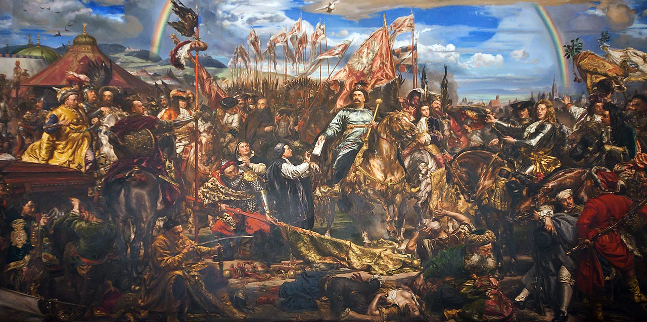
Źródło: https://pl.wikipedia.org/

- Jakiego wydarzenia dotyczy powiedzenie: „Polska husaria w obronie Europy”?

...........................................................................................................................................

- Podaj rok tego wydarzenia: …..................………………................................................
- Opisz znaczenie tego wydarzenia dla Europy: …..................…....................................
...........................................................................................................................................
....................../3p
- Przeanalizuj wydarzenie przedstawione na obrazie, a następnie odpowiedz na pytania:
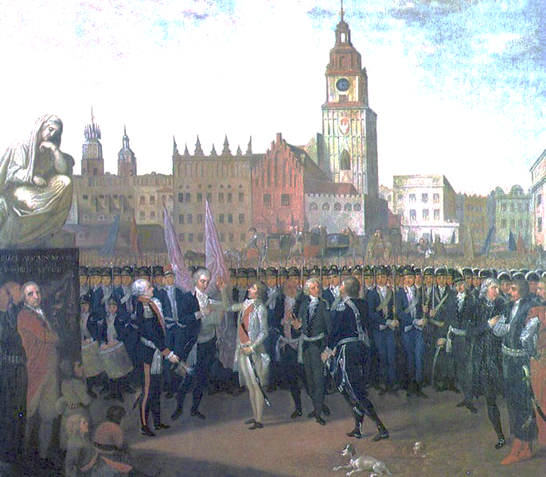
Źródło: https://pl.wikipedia.org/
- Jakie wydarzenie jest przedstawione na obrazie?
...........................................................................................................................................
- Gdzie się to wydarzenie odbyło?
...........................................................................................................................................
...................../2p
- Na podstawie poniższej mapy napisz:
- Który z trzech zaborców nie uczestniczył w II rozbiorze?
…………………………………………………………………………………………
- Jak nazywali się władcy państw zaborczych uczestniczący w rozbiorach Polski?
…………………………………………………………………………………………
- Które z państw nie uznało rozbiorów Rzeczypospolitej?
……………………………………………………………………………………
. 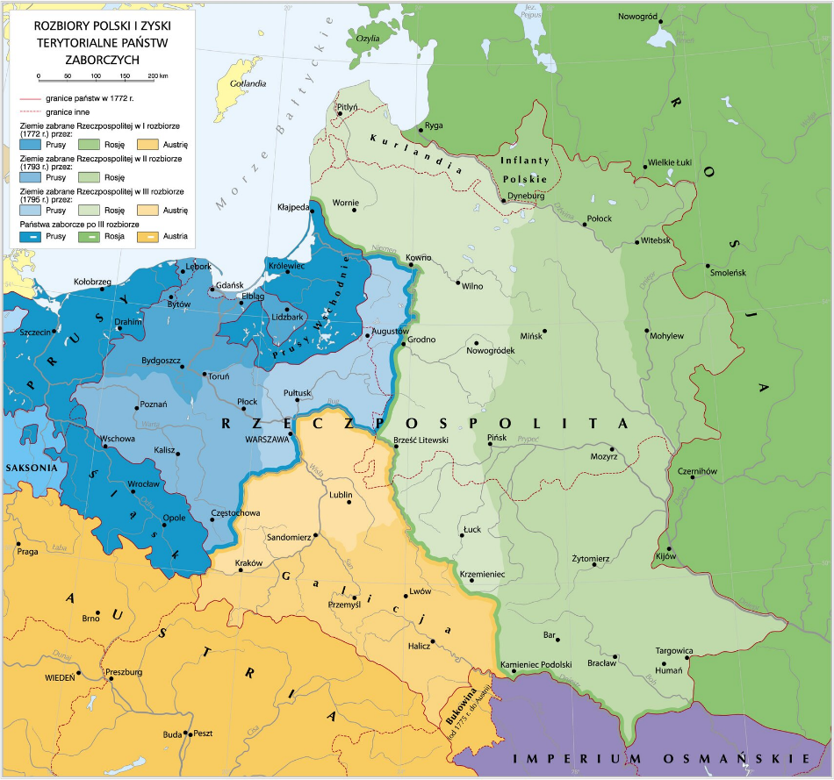
Źródło: https://zpe.gov.pl/
..................../3p

- Obok podanych opisów wpisz postać świętych Kościoła Katolickiego, o których jest mowa.
- ....................................................................... był polskim jezuitą i świętym Kościoła katolickiego. Pochodził ze szlacheckiej rodziny, a mimo sprzeciwu rodziny wstąpił do zakonu jezuitów. Zmarł młodo w Rzymie, mając zaledwie 18 lat. Jest patronem młodzieży i Polski.
- ...................................................................... kapelan „Solidarności”, obrońca prawdy i wolności. Zamordowany przez SB. Beatyfikowany w 2010 roku.
- ....................................................................... był polskim jezuitą i misjonarzem, znanym z pracy wśród trędowatych na Madagaskarze. Poświęcił życie opiece nad chorymi, budując dla nich szpital i zapewniając godne warunki życia. Beatyfikowany w 2002 roku przez papieża Jana Pawła II, jest symbolem miłosierdzia i poświęcenia dla najbardziej potrzebujących.
- ....................................................................... była polską zakonnicą i mistyczką, znaną jako „Apostołka Bożego Miłosierdzia”.
- ..................................................................... był polskim jezuitą, misjonarzem i męczennikiem. Głosił Ewangelię na Kresach Rzeczypospolitej, nawracając prawosławnych na katolicyzm. Podczas powstania Chmielnickiego został pojmany przez Kozaków, którzy torturowali go i zamordowali w okrutny sposób.

.. ..................../5p

